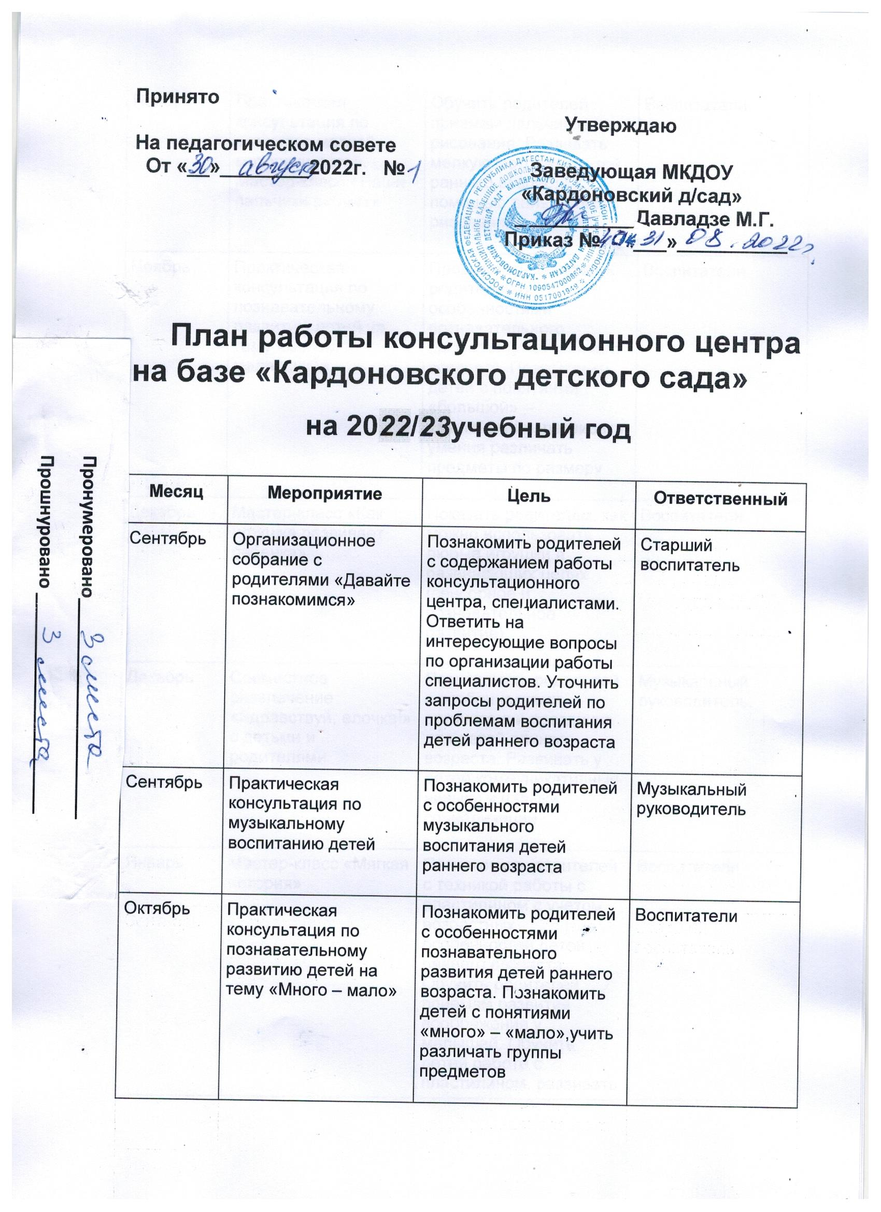

|  |  |  |  |
| --- | --- | --- | --- |
| Ноябрь | Практическая консультация по развитию мелкой моторики детей. Мастер-класс «Наши пальчики рисуют» | Обучить родителей приемам пальчикового рисования. Развивать мелкую моторику детей раннего возраста с помощью пальчикового рисования | Воспитатели |
| Ноябрь | Практическая консультация по познавательному развитию детей на тему «Большой – маленький» | Продолжать знакомить родителей с особенностями познавательного развития детей раннего возраста. Познакомить детей с понятиями «большой» – «маленький», развивать умения различать предметы по размеру | Воспитатели |
| Декабрь | Мастер-класс «Как игрушка развивает ребенка» | Показать родителям, как можно использовать любые игрушки в развивающих целях (сенсорное и познавательное развитие) | Воспитатели |
| Декабрь | Совместное развлечение «Здравствуй, елочка!» с детьми и родителями | Познакомить родителей с особенностями организации праздника для детей раннего возраста. Развивать у детей коммуникативные навыки и навыки социализации | Музыкальный руководитель, |
| Январь | Мастер-класс «Мягкая история» | Познакомить родителей с техникой работы с пластилином с учетом возрастных особенностей детей раннего возраста. Обучить родителей приемам развития воображения у малышей. Обучить детей работе с пластилином, развивать мелкую моторику | Воспитатели |
| Февраль | Практическая консультация на тему «Подвижная игра в жизни ребенка» | Познакомить родителей с подвижными играми со стихами, обучать их способам организации детей на прогулке. Развивать двигательные навыки у детей | Воспитатели |
| Март | Практическая консультация по речевому развитию детей на тему «Читаем сказки». Чтение, театрализованная и игровая деятельность на основе русских народных сказок | Познакомить родителей со способами речевого и познавательного развития детей раннего возраста средствами народной сказки. Приобщать детей к народному фольклору | Воспитатели |
| Апрель | Мастер-класс «Умелые пальчики» | Познакомить родителей с многообразием пальчиковых игр для развития речи и мелкой моторики у детей раннего возраста | Воспитатели |
| Май | Практическая консультация на тему «Веселые дорожки» | Познакомить родителей с возможностями использования нетрадиционных материалов для профилактики плоскостопия у малышей и активизации мышц ладошек | Воспитатели |
| Май | Анкетирование по вопросу удовлетворенностью полученными услугами |  | Воспитатели |

